

**CONVENTION PORTANT AUTORISATION D’OCCUPATION TEMPORAIRE DU DOMAINE PUBLIC POUR L’IMPLANTATION ET L’EXPLOITATION DE DISTRIBUTEURS DE BOISSONS CHAUDES**

**L’Université de la Nouvelle-Calédonie,** établissement public à caractère scientifique, culturel et professionnel (SIRET 13000322100012), située 145 avenue James Cook - 98800 Nouméa, représentée par son président, Gaël Lagadec

**Ci-après dénommée « l’UNC »,**

***ET***

(Nom de l’entreprise candidate)

Adresse :

N° SIRET

Représentée par

**Ci-après dénommée « l’Occupant »,**

**Ci-après désignées conjointement « les parties » ou individuellement « la partie ».**

Il a été convenu ce qui suit :

**SOMMAIRE**

PREAMBULE 4

CHAPITRE 1 – DISPOSITIONS GENERALES 4

ARTICLE 1 – OBJET DE LA CONVENTION 4

ARTICLE 2 – NATURE DE LA CONVENTION 4

ARTICLE 3 – DUREE DE LA CONVENTION 5

ARTICLE 4 – OBLIGATIONS DE L’OCCUPANT 5

ARTICLE 5 - LIEUX D’OCCUPATION 5

CHAPITRE 2 – ACTIVITE DE L’OCCUPANT 5

ARTICLE 6 – CARACTERISTIQUES DES APPAREILS 5

ARTICLE 7 – MONETIQUE 6

7.1 – Distribution de supports monétiques 6

7.1 – Rechargement des supports monétiques 6

ARTICLE 8 – PRODUITS PROPOSES 6

ARTICLE 8 – RESPECT DE L’ENVIRONNEMENT 6

CHAPITRE 3 – CONDITIONS D’EXPLOITATION 7

ARTICLE 9 – INTERLOCUTEURS 7

ARTICLE 10 – INSTALLATION 7

ARTICLE 11 – ACCES AUX BATIMENTS 7

11.1 – Horaires d’accès aux bâtiments 7

11.2 – Conditions d’accès aux sites 8

ARTICLE 12 – FOURNITURE DES FLUIDES 8

ARTICLE 13 – APPROVISIONNEMENT 8

ARTICLE 14 – ENTRETIEN DES MACHINES 9

ARTICLE 15 – MAINTENANCE TECHNIQUE ET GESTION DES PANNES 9

15.1 – Obligation de maintenance technique 9

15.2 - Délais d’intervention 9

CHAPITRE 4 – DISPOSITIONS FINANCIERES 10

ARTICLE 16 – PRIX 10

ARTICLE 17 – REDEVANCE D’OCCUPATION 10

17.1 – Redevance fixe 10

17.2 – Redevance additionnelle 11

17.3 – Documents justificatifs à fournir 11

17.4 – Versement de la redevance 11

17.5 – Révision de la redevance 12

17.6 – Impact d’une fermeture exceptionnelle sur la redevance 12

ARTICLE 18 – IMPOTS ET TAXES 12

CHAPITRE 5 – RESPONSABILITES ET ASSURANCES 12

ARTICLE 19 – RESPONSABILITES 12

ARTICLE 20 – ASSURANCES 13

ARTICLE 21 - JUSTIFICATION DES ASSURANCES 13

CHAPITRE 6 – PENALITES 13

ARTICLE 22 – TYPOLOGIE DES PENALITES 13

ARTICLE 23 – APPLICATION DES PENALITES 14

CHAPITRE 7 – VIE DE LA CONVENTION 14

ARTICLE 24 – MODIFICATION DE LA CONVENTION 14

ARTICLE 25 – FIN DE LA CONVENTION 15

25.1 – Terme de la convention 15

25.2 – Résiliation de la convention 15

25.3 – Restitution des espaces mis à disposition 16

CHAPITRE 8 – AUTRES DISPOSITIONS 16

ARTICLE 26 – PERSONNEL 16

ARTICLE 27 – MESURES D’URGENCE 16

ARTICLE 28 – DROIT APPLICABLE 17

ARTICLE 29 – DOCUMENTS CONTRACTUELS 17

# PREAMBULE

L'Université de la Nouvelle-Calédonie réunit presque 3 000 étudiants et 150 personnels sur le campus de Nouville.

Elle souhaite autoriser, sous certaines conditions, l’occupation de son domaine public universitaire afin de permettre l’installation et l’exploitation de distributeurs automatiques de boissons chaudes.

# CHAPITRE 1 – DISPOSITIONS GENERALES

## ARTICLE 1 – OBJET DE LA CONVENTION

La présente convention a pour objet de définir les modalités d’occupation et d’exploitation des distributeurs automatiques chaudes dans les locaux de l’UNC.

L’activité assurée par l’Occupant se trouve sous sa seule responsabilité à ses risques et périls, dans le souci d’assurer la conservation du patrimoine immobilier affecté, la sécurité, le bon fonctionnement, la continuité et la qualité du service ainsi que l’égalité de traitement de tous les usagers.

L’emplacement occupé ne pourra être le lieu d’apposition de publicités et affiches sans lien avec l’activité exercée dans les locaux.

La clientèle sera principalement la suivante :

* les étudiants ;
* le personnel enseignant ou administratif ;
* les personnes extérieures se déplaçant au sein des bâtiments pour tout motif (colloques, séminaires, formations, entreprises assurant des prestations ou des travaux pour l’Université, …).

L’Occupant a l’interdiction d’attirer une clientèle extérieure, notamment par des publicités.

## ARTICLE 2 – NATURE DE LA CONVENTION

La présente convention relève du régime applicable aux autorisations d’occupation temporaire du domaine public régit par les articles L2122-1 et suivants du code général de la propriété des personnes publiques.

La présente autorisation d’occupation étant délivrée en vue d’une exploitation économique, une procédure de sélection préalable présentant toutes les garanties d'impartialité et de transparence, et comportant des mesures de publicité permettant aux candidats potentiels de se manifester, a été organisée.

La présente autorisation n’est pas constitutive de droits réels

L’autorisation d’occupation temporaire du domaine public universitaire est accordée à titre strictement personnel et ne pourra faire l’objet ni de cession, ni de transfert, ni de sous-location ou de prêt sous quelque forme que ce soit.

L’Occupant ne pourra en aucun cas se prévaloir des dispositions sur la propriété commerciale ou d’une autre réglementation quelconque susceptible de conférer un droit au maintien dans les lieux et à l’occupation ou à quelque autre droit.

## ARTICLE 3 – DUREE DE LA CONVENTION

La présente convention est **conclue pour une durée 4 ans** (quatre ans) **à compter du 1er février 2021.**

Elle prendra fin le 1er janvier 2025. Elle ne peut, en aucun cas, se poursuivre par tacite reconduction.

## ARTICLE 4 – OBLIGATIONS DE L’OCCUPANT

En contrepartie de l’occupation des espaces de l’UNC, l’Occupant s’engage à assurer l’installation, l’exploitation, l’entretien, la maintenance et le dépannage des distributeurs automatiques de boissons et de denrées alimentaires qu’il a lui-même installé.

L’Occupant se doit de maintenir un niveau constant dans la qualité des prestations offertes (qualité, quantités…).

Les équipements nécessaires à l’exploitation sont la propriété de l’Occupant qui en assure le bon fonctionnement.

L’Occupant ne pourra changer la destination des lieux mis à disposition, ni en faire un usage anormal, ni exercer ou faire exercer aucune industrie ou commerce autres que ceux prévus à la présente convention, sous peine de résiliation de celle-ci.

## ARTICLE 5 - LIEUX D’OCCUPATION

Les différents espaces occupés sont détaillés en annexe 1 de la présente Convention.

Les sites, emplacements et typologie de distributeurs mentionnés à la signature de la présente convention sont susceptibles d’évolution (nouveau bâtiment, occupation supplémentaire sur un site, déplacement sur un autre lieu d’occupation…).

Ces modifications se font dans les conditions économiques prévues au présent contrat et selon les tarifs en vigueur à la date où elles s’effectuent.

Toute modification donne lieu à l’établissement d’un avenant et éventuellement à l’établissement d’un procès-verbal d’installation complémentaire.

L’Occupant peut, en concertation avec l’UNC, modifier les équipements placés en fonction du nombre de consommation afin de les adapter aux différents sites.

# CHAPITRE 2 – ACTIVITE DE L’OCCUPANT

## ARTICLE 6 – CARACTERISTIQUES DES APPAREILS

Les appareils devront respecter l’ensemble des normes d’hygiène et de sécurité en vigueur.

De plus, le nom et le numéro de téléphone de l’Occupant devront figurer sur chaque distributeur.

Les appareils devront être résistants, impossibles à déplacer (par les consommateurs) et à secouer, afin d’éviter toute dégradation des dites machines ou du mur attenant.

L’Occupant pourra installer tout système de sécurisation de l’ensemble des distributeurs qui lui paraîtrait utile.

Les distributeurs doivent être esthétiques, d’utilisation simple, permettant une sélection claire des produits. Les prix des différents produits devront être clairement affichés sur les distributeurs.

Les distributeurs automatiques doivent exclusivement permettre le paiement sans monnaie à l’aide d’un support monétique.

Enfin, dans le cadre d’une démarche écoresponsable, l’Occupant devra proposer des distributeurs de boissons chaudes équipés de détecteurs de mugs et distribuer des gobelets recyclables uniquement.

## ARTICLE 7 – MONETIQUE

### 7.1 – Distribution de supports monétiques

L’Occupant s’engage à fournir gracieusement et sans caution des supports monétiques étudiants de première année lors de la chaine d’inscription. Il disposera à cette occasion (3 semaines à compter de mi-janvier) stand pour assurer sa promotion et celle de ses produits. La population des nouveaux entrants est évaluée à 1000 individus.

### 7.1 – Rechargement des supports monétiques

Un seul monnayeur automatique peut être installé dans le hall de l’UNC. Sur les sites éloignés, le rechargement peut être opéré auprès du personnel de l’Occupant lors de sa tournée d’approvisionnement. Ses horaires doivent être affichés clairement sur la machine.

## ARTICLE 8 – PRODUITS PROPOSES

L’Occupant s’engage à ne placer dans les distributeurs que des produits de première qualité et conformes à la législation en vigueur et dont la date limite de conservation (DLC) n’est pas dépassée.

Les distributeurs de boissons chaudes comprennent impérativement du café moulu/torréfié et en grains, avec un choix a minima de café court, allongé, au lait ainsi qu’au moins un chocolat, une ou plusieurs variétés de thés (avec au moins un thé nature).

Ces boissons doivent être proposées « sans sucre » par défaut au consommateur.

## ARTICLE 8 – RESPECT DE L’ENVIRONNEMENT

L’UNC porte une politique ambitieuse dans le champ du développement durable et de la gestion sobre des ressources naturelles et s’inscrit pleinement dans le défi de la transition écologique.

Ainsi l’Occupant doit respecter ces valeurs, notamment en proposant une offre issue du commerce équitable et/ou de l’agriculture biologique et en mettant en place des dispositifs permettant de limiter l’impact environnemental (gobelets recyclable, détecteur de tasse…) de son activité.

# CHAPITRE 3 – CONDITIONS D’EXPLOITATION

## ARTICLE 9 – INTERLOCUTEURS

L’Occupant désigne

M…………………………………………………………………………………………………………………………………….

M…………………………………………………………………………………………………………………………………….

habilités à le représenter auprès de l’UNC, pour les besoins de l’exécution du contrat.

Ce ou ces représentants sont réputés disposer des pouvoirs suffisants pour prendre, dès notification de leur nom, dans les délais requis ou impartis par le contrat, les décisions engageant l’Occupant.

Un de ces représentants devra être joignable facilement pendant les horaires de travail (de 7h00 à 12h00 et de 13h00 à 17h00 du lundi au vendredi).

Tout changement d’interlocuteur durant l’exécution du contrat devra obligatoirement être notifié à l’UNC dans les plus brefs délais.

Les contacts à l’UNC pour les besoins de l’exécution du contrat sont joignables à l’adresse suivante depil@unc.nc ou au 290 070

## ARTICLE 10 – INSTALLATION

L’Occupant est réputé accepter les locaux en l’état.

**Le début des prestations est prévu pour le 1er février 2021**, l’installation des machines devra donc s’effectuer dans les semaines précédentes.

Un état des lieux contradictoire est établi avant la mise en place de chaque distributeur et lors de l’enlèvement éventuel de ces derniers.

L’Occupant installe lui-même les distributeurs, à ses frais et sous sa responsabilité.

Les Parties vérifient contradictoirement que les équipements disposent de tous les accessoires prévus dans l’offre de l’Occupant et qu’ils sont en parfait état de fonctionnement. Cette vérification est notifiée dans l’état des lieux entrant.

En outre, tout déplacement d’un distributeur sur le site, validé au préalable par l’UNC, sera à la charge de l’Occupant.

## ARTICLE 11 – ACCES AUX BATIMENTS

### 11.1 – Horaires d’accès aux bâtiments

L’Occupant aura accès aux bâtiments pendant les horaires d’ouverture administrative : du **lundi au vendredi de 7h00 à 18h00**.

Ces horaires peuvent varier selon les bâtiments.

L’Occupant pourra intervenir sur ses équipements pendant les périodes d’interruptions pédagogiques mais n’y aura pas accès pendant les périodes de fermeture administrative (deux semaines lors fêtes de fin d’année et 1 semaine au mois d’août sauf dans les bâtiments qui conservent une activité).

Ces différentes périodes sont mentionnées dans le calendrier pédagogique de chaque année universitaire disponible sur le site de l’UNC.

Pendant les périodes d’interruptions pédagogiques les horaires d’ouverture des bâtiments peuvent être modifiés.

### 11.2 – Conditions d’accès aux sites

L’Occupant et son personnel devront se conformer à toutes les obligations qui lui seront imposées dans le cadre des mesures de sécurité applicables aux différents bâtiments.

L’UNC se réserve le droit d’interdire à l’Occupant l’accès aux locaux pour des raisons de sécurité ou liées au fonctionnement du service public, pendant de brèves périodes (manifestations exceptionnelles, etc), si cela s’avère nécessaire, sans que l’Occupant ne puisse prétendre à une quelconque indemnisation.

Le personnel de l’Occupant intervenant dans les locaux de l’UNC devra être en mesure de justifier à tout moment par un document officiel son appartenance à la société titulaire de l’autorisation d’occupation.

Le personnel de l’Occupant ne peut circuler dans les locaux de l’UNC en dehors des sites où son intervention est requise.

Des modalités complémentaires d’accès à certains sites sont susceptibles d’être définies par l’UNC postérieurement à la notification du contrat. Le personnel de l’Occupant devra s’y conformer.

## ARTICLE 12 – FOURNITURE DES FLUIDES

L’UNC prendra à sa charge l’alimentation électrique et, en eau de chacun des appareils. Elle s’occupera donc des travaux exigés pour l’installation des distributeurs (attentes en eau, raccordements électriques…).

L’Université ne pourra cependant être tenue pour responsable en cas de non distribution des fluides, de l’électricité, du fait de pannes, coupures nécessitées par des travaux urgents dans les locaux ou de tout autre motif de non distribution indépendant de sa volonté ou consécutif à un cas de force majeure

En cas de coupure liée à des travaux, l’UNC préviendra l’Occupant.

## ARTICLE 13 – APPROVISIONNEMENT

L’occupant s’engage à assurer un approvisionnement permanent des appareils par une gamme variée de produits dans le strict respect des règles d’hygiène en vigueur, et notamment de la règlementation relative à la durée de vie des denrées alimentaires.

L’approvisionnement des produits se fera de façon à éviter les ruptures de stocks, au minimum deux fois par semaine. Ces approvisionnements se feront au moyen de véhicules adaptés, répondant à la législation en vigueur pour le transport des produits de ce type.

Les opérations d’approvisionnement des distributeurs s’effectueront pendant les périodes d’ouverture des bâtiments.

Les jours et horaires d’intervention liés à l’approvisionnement sont déterminées en lien avec le représentant de l’UNC désigné pour chaque site. Ils seront affichés sur les machines.

## ARTICLE 14 – ENTRETIEN DES MACHINES

L’Occupant procède, conformément à la règlementation en vigueur, à l’entretien, au nettoyage, à la désinfection et au détartrage des distributeurs. Il procède régulièrement aux contrôles sanitaires.

Il doit se pourvoir des autorisations nécessaires et accomplir lui-même les formalités administratives et les contrôles d’hygiène et de sécurité afférents à son activité. Il doit si nécessaire se conformer à la réglementation en vigueur sur les dépôts de matières dangereuses.

Chaque entretien est indiqué par la mise en place d’une signalétique sur les distributeurs et notifié sur un carnet de suivi et bon d’intervention.

L’Occupant doit veiller au strict respect de la règlementation en vigueur. Il fait son affaire personnelle du préjudice tenant notamment à la non conservation de ses produits et/ou à la perte de son chiffre d’affaire qui en résulterait.

Il doit être en mesure de produire sur simple demande tout ou partie des documents nécessaires au contrôle de son activité (compte-rendu, certificats…).

## ARTICLE 15 – MAINTENANCE TECHNIQUE ET GESTION DES PANNES

### 15.1 – Obligation de maintenance technique

L’Occupant assure la maintenance technique des distributeurs et prend à sa charge les frais d’entretien, de réparation et de remplacement des pièces nécessaires au bon fonctionnement des distributeurs.

En cas de besoin, les distributeurs défectueux pourront être retirés et remplacés par des appareils offrant les mêmes services.

Les interventions de maintenance devront garantir la continuité des prestations, ainsi que la qualité du service offert aux usagers.

Par conséquent, les opérations de contrôle préventif et de dépannage sur les appareils, ainsi que la traçabilité des produits devront être justifiées par l’Occupant de façon systématique dans le cadre de procédure interne à laquelle il s’est engagée.

### 15.2 - Délais d’intervention

En cas de dysfonctionnement, l’Occupant s’engage à intervenir dans un délai de 24 heures à compter du signalement par l’UNC.

Pour cela, chaque distributeur doit bénéficier d’un affichage en façade du numéro d’appel en cas de dysfonctionnement.

Ces délais s’entendent sous réserve de lois et règlements en vigueur en matière de sécurité alimentaire et qui relèvent de la charge de L’Occupant

L’Université ne saurait être tenue pour responsable des défaillances de L’Occupant à remplir ses engagements de maintenance, de dépannage ou de réassortiment, dans l’hypothèse où les résultats attendus par l’Occupant ne seraient réalisés.

# CHAPITRE 4 – DISPOSITIONS FINANCIERES

## ARTICLE 16 – PRIX

Les usagers, à savoir en grande partie des étudiants, ayant un budget modeste, l’UNC sera très vigilante quant aux prix pratiqués, principalement sur les boissons chaudes de base (café, thé, chocolat).

Les prix pratiqués ne pourront être modifiés sans l’accord préalable de l’UNC.

Toute demande de hausse de prix devra être communiquée à l’UNC et motivée (ex : faible demande du produit, hausse du coût des matières premières). En cas d’acceptation, l’Université procèdera à l’établissement d’un avenant pour formaliser cette hausse de prix.

Le non-respect des prix validés par l’UNC pourra être un motif de résiliation pour faute de la convention.

Les prix pratiqués devront être visibles en toute circonstance.

## ARTICLE 17 – REDEVANCE D’OCCUPATION

En application de l’article L.2125-1 du code général de la propriété des personnes publiques, la présente convention est soumise au versement d’une redevance.

Cette redevance est composée d’une redevance fixe par distributeur installé et d’une part additionnelle selon le chiffre d’affaires hors taxes réalisé sur l’intégralité des sites.

### 17.1 – Redevance fixe

Conformément aux dispositions du code général de la propriété des personnes publiques, l’Occupant versera annuellement, et d’avance, une redevance fixe par distributeur installé en tenant compte des avantages de toute nature procurés par l’occupation (consommation électricité, eau, climatisation, entretien des abords, évacuation des déchets …).

**Cette redevance annuelle fixe est fixée à 30.000 francs Pacifique HT par appareil installé.**

La redevance fixe sera ensuite versée en chaque début d’année civile et au plus tard le 28 février.

### 17.2 – Redevance additionnelle

L’Occupant versera en outre annuellement **une redevance égale à un pourcentage de son chiffre d’affaires total hors taxe.**

Conformément à son offre, l’Occupant s’engage à verser **X % de son CA total HT,** sans distinction entre les différents produits proposés.

### 17.3 – Documents justificatifs à fournir

**L’Occupant fournira les documents suivants aux périodes définies ci-après :**

|  |  |
| --- | --- |
| **Documents** | **Périodicité** |
| Copie en double exemplaire de la déclaration annuelle de chiffre d’affaire N | Annuellement (au plus tard au 15 janvier N+1) |
| Le montant du chiffre d’affaire N réalisé pour chaque distributeur | Annuellement (au plus tard au 15 janvier  N+1) |

Ces documents sont à adresser à la depil@unc.nc

L’Université peut à tout moment demander par écrit à l’Occupant tout renseignement ou précision sur son activité.

### 17.4 – Versement de la redevance

* Part fixe

La redevance fixe est payable d’avance, par virement, à l’ordre de l’agent comptable de l’Université de la Nouvelle-Calédonie.

* Part additionnelle

Le règlement doit être effectué sur le compte de l’UNC dans un délai de 30 (trente) jours suivant la réception du titre émis par l’UNC.

* Versement

Les versements seront effectués sur le compte ci-dessous référencé :



### 17.5 – Révision de la redevance

La part fixe de la redevance annuelle est révisable chaque année au 1 février à compter du 1er février 2022 sur la base de l'augmentation de l'indice de référence des prix à la consommation des ménages hors tabac du mois de décembre 2020 publié par l'ISEE.

Il sera procédé à ces révisions sans qu’il y ait lieu d’établir un avenant.

### 17.6 – Impact d’une fermeture exceptionnelle sur la redevance

En cas de fermeture inhabituelle du/des bâtiment(s) hébergeant les distributeurs pour des raisons extérieures et exceptionnelles ou pour travaux, nécessitant l’enlèvement des distributeurs ou empêchant l’accès au site, l’Occupant pourra prétendre à une réduction de sa redevance fixe au prorata de la durée de l’empêchement.

## ARTICLE 18 – IMPOTS ET TAXES

L’Occupant supportera tous les frais, impôts et taxes inhérents à son activité.

Le montant de la redevance d’occupation étant fixée hors taxe sur la valeur ajoutée, l’Occupant s’engage à acquitter en sus le montant de la TGC ou toute autre taxe nouvelle, complémentaire ou de substitution, au taux légalement en vigueur au jour de la date d’échéance.

En cas de modification du régime fiscal au cours de la présente convention, toute nouvelle taxe ou toute taxe de remplacement de la TGC, devra être supportée par l’Occupant en augmentation du montant défini ci-dessus.

# CHAPITRE 5 – RESPONSABILITES ET ASSURANCES

## ARTICLE 19 – RESPONSABILITES

L’Occupant est responsable, tant vis-à-vis de l’Université que vis-à-vis des usagers et du public, des dommages occasionnés par le fonctionnement de son activité.

La responsabilité de l’Occupant recouvre notamment :

− vis-à-vis de l’Université, des usagers et des tiers, l'indemnisation des dommages corporels, matériels et financiers qu'il est susceptible de causer lors de l'exercice de ses activités telles que définies par la Convention ;

− vis-à-vis de l’Université, l'indemnisation des dommages causés aux immeubles, meubles et équipements de l’Université, qui résultent du fait de ses préposés.

L’Occupant dispose de toutes possibilités de recours contre les tiers dont la responsabilité pourrait être engagée.

## ARTICLE 20 – ASSURANCES

L’Occupant a, pour couvrir les responsabilités visées ci-dessus, l'obligation de souscrire des polices d'assurance obligatoire, selon le droit commun, pour un locataire et présentant notamment les caractéristiques suivantes :

− Assurance responsabilité civile : cette assurance a pour objet de couvrir l’Occupant des conséquences pécuniaires de la responsabilité civile, quel qu'en soit le fondement juridique, qu'il est susceptible d'encourir vis-à-vis des tiers à raison des dommages corporels, matériels et immatériels qui trouvent leur origine dans l'exécution de ses obligations.

− Assurance de dommages aux biens : cette assurance est souscrite par l’Occupant. Elle a pour objet de garantir les biens occupés contre notamment les risques d'incendie, dégâts des eaux, explosions, foudre, fumées, tempêtes, chute d'appareils de navigation aérienne, grèves, émeutes, mouvements populaires, actes de terrorisme et actes de vandalisme.

## ARTICLE 21 - JUSTIFICATION DES ASSURANCES

L’Occupant adresse à l’Université, sous huit jours à compter de leur signature, chaque police et avenant.

Il adresse tous les ans, dans un délai de quinze jours à compter de leur règlement, une attestation d’assurance.

L’Université pourra exiger à toute époque la justification du paiement régulier des primes d’assurance.

Dans l’hypothèse où l’Occupant ne serait pas en mesure de produire des attestations d’assurance dans un délai qui ne serait être supérieur à deux mois, l’Université pourra mettre en œuvre les sanctions pécuniaires prévues au Chapitre 6 de la Convention.

# CHAPITRE 6 – PENALITES

## ARTICLE 22 – TYPOLOGIE DES PENALITES

Les pénalités ci-dessous pourront être applicables sans mise en demeure préalable.

* **Pénalité pour non fourniture des documents obligatoires :**

En cas de retard dans la remise des pièces prévues dans la Convention, l’Occupant encourt une pénalité forfaitaire de 20 000 francs Cfp HT par mois de retard.

* **Pénalité pour retard de paiement de la redevance :**

En cas de retard de paiement de la redevance ou après relance de l’UNC restée sans effet, l’Occupant une pénalité forfaitaire de 1000 francs Cfp HT par jour calendaires de retard.

* **Pénalité pour défaut de réparation**

En cas de retard dans la remise en service d’un équipement tel que prévu à l’article 14.2 de la présente convention, l’Occupant encourt une pénalité forfaitaire de 2000 francs Cfp HT par semaine de retard.

## ARTICLE 23 – APPLICATION DES PENALITES

Les événements et incidents générant les pénalités énumérées ci-dessus sont censés être imputables à l’Occupant, à charge pour celui-ci d'apporter la preuve du contraire.

Les différents types de pénalités ne sont pas exclusifs les uns des autres et peuvent être cumulés.

Les pénalités sont déterminées forfaitairement (en francs Cfp), le cas échéant par jour calendaire de retard, et ne seront pas soumises à l’obligation de mise en demeure préalable.

Lorsque le délai imparti à l’occupant expire un samedi, un dimanche ou un jour férié, son échéance est reportée au premier jour ouvrable suivant.

En cas de dépassement de ce délai, la période d'application des pénalités correspondantes commence le jour suivant l'expiration dudit délai et s'achève le jour de la date effective de fin d'exécution de la Prestation.

Le montant cumulé de toutes les pénalités encourues par l’Occupant sera facturé directement par l’UNC sur les prochaines factures émises à l’Occupant.

Une remise de pénalité peut être accordée à l’Occupant par l’UNC, eu égard :

− aux efforts de l’Occupant accomplis pour limiter le préjudice subi ;

− au préjudice effectivement subi ;

− à la proportion entre le montant de la pénalité et le montant du contrat.

# CHAPITRE 7 – VIE DE LA CONVENTION

## ARTICLE 24 – MODIFICATION DE LA CONVENTION

La présente convention ne peut être modifiée que par avenant signé entre les parties pour la durée résiduelle d'application de la convention.

Celui-ci précisera les éléments modifiés de la convention initiale, sans que ceux-ci ne puissent conduire à remettre en cause l’objet de la convention défini à l'article 1er.

Étant attaché à la présente convention, tout avenant sera soumis aux mêmes dispositions qui la régissent.

La demande de modification de la convention est réalisée en la forme d'une lettre recommandée avec accusé de réception précisant l'objet de la modification, sa cause et les conséquences qu'elle emporte. L'autre partie dispose d'un délai de deux mois pour y faire droit.

## ARTICLE 25 – FIN DE LA CONVENTION

### 25.1 – Terme de la convention

L’autorisation d’occupation temporaire du domaine public prendra fin naturellement à l’arrivée du terme fixé à l’article 3 de la Convention.

### 25.2 – Résiliation de la convention

* Résiliation pour motif d’intérêt général :

La présente convention peut être dénoncée par l’UNC à tout moment, pour cas de force majeure ou pour des motifs sérieux tenant au bon fonctionnement du service public de l’enseignement supérieur et de la recherche ou à l’ordre public et ceci notamment dans le cadre de ses attributions d’autorité de police de l’établissement.

Cette dernière est alors résiliée dans un délai de trois (3) mois à compter de la date de notification, par lettre recommandée avec accusé de réception.

Il est rappelé que la domanialité publique des espaces occupés s’oppose à ce que l’Occupant puisse invoquer le bénéfice des dispositions réglementaires régissant les baux commerciaux.

* Résiliation pour faute

La présente convention peut être résiliée de plein droit par l’une des parties en cas d’inexécution par l’autre partie d’une ou plusieurs obligations résultant de la présente convention, sans préjudice de tous autres droits qu’elle pourrait faire valoir.

Sont notamment réputées comme fautes graves :

− le non-respect grave et répété à l’hygiène et à la sécurité ;

− l’atteinte à la réglementation de sécurité ou aux impératifs de sécurité propres à l’établissement;

− l’atteinte grave et répétée à l’ordre public ;

− le non-paiement des redevances ;

− la constatation d’une fraude imputable à l’Occupant, réputée publique ;

− la non-fourniture des documents obligatoire ;

− le manquement au caractère personnel de l’exploitation.

Cette résiliation devient effective deux mois après l’envoi par la partie demanderesse d’une lettre recommandée avec accusé de réception exposant les motifs de la résiliation, valant mise en demeure de se conformer aux obligations contractuelles et restée infructueuse.

L'exercice de cette faculté de résiliation ne dispense pas la partie défaillante de remplir les obligations contractuelles jusqu’à la date de prise d’effet de la résiliation.

### 25.3 – Restitution des espaces mis à disposition

A la fin de la convention, par arrivée du terme ou retrait, l’UNC reprendra la libre disposition des biens sans que l’Occupant ne puisse prétendre à une quelconque indemnité pour quelque cause que ce soit.

L’Occupant devra donc procéder à l’enlèvement des équipements installés dans un délai de 5 jours ouvrables.

Les dommages ou dégradations constatés dans les lieux seront à la charge de l’Occupant, à l’exception de ceux qui auraient une cause étrangère à l’exploitation ou à l’occupation des locaux, à charge pour l’Occupant d’en apporter la preuve.

Si ce dernier ne respecte pas ces obligations, l’UNC pourra faire procéder l’enlèvement des machines et/ou à l’exécution de tous les travaux nécessaires à la remise en état des lieux, aux frais, risques et périls de l’Occupant, lequel ne peut prétendre à aucune indemnité.

# CHAPITRE 8 – AUTRES DISPOSITIONS

## ARTICLE 26 – PERSONNEL

L’Occupant recrutera, rémunérera, emploiera sous sa responsabilité le personnel nécessaire au bon fonctionnement de son exploitation. Il remplira, au regard de la législation concernant la sécurité sociale, le travail et la fiscalité, toutes les obligations de l'employeur. Il fournira la liste des agents affectés aux différents sites et aux différentes taches ainsi que leur qualification.

L’Occupant s’engage à soumettre son personnel à toutes visites médicales et obligations prévues par la médecine du travail.

L’Occupant se conformera à la réglementation en vigueur pour l'emploi de travailleurs étrangers.

L’Occupant sera responsable de son personnel, des accidents survenus du fait de celui-ci, de tous dégâts et des vols qui pourraient être commis par ses agents. Il s'engage à assumer soit pour lui-même, soit pour ses agents, la responsabilité pleine et entière eu égard aux infractions et contraventions induites en cas de non-respect de la réglementation en vigueur (vente des articles, impôts).

## ARTICLE 27 – MESURES D’URGENCE

Outre les mesures prévues aux articles précédents, l’UNC peut, en cas de carence grave de l’Occupant, de menace à l’hygiène ou à la sécurité, de mise en danger des personnes, prendre toute mesure adaptée à la situation y compris la fermeture temporaire des locaux ou la rupture de la convention d’occupation du domaine public.

Les conséquences financières de ces décisions sont à la charge de l’Occupant, sauf cas de force majeure, destruction totale des ouvrages, retard imputable à l’UNC.

## ARTICLE 28 – DROIT APPLICABLE

La présente convention est soumise au droit français. Un litige concernant la formation, l’interprétation ou l’exécution des présentes et de leurs suites, et ne pouvant être réglé préalablement à l’amiable entre les parties, sera tranché par le tribunal administratif de Nouvelle-Calédonie.

## ARTICLE 29 – DOCUMENTS CONTRACTUELS

La présente convention et ses éventuelles annexes constituent un ensemble contractuel unique. Toute référence à la convention inclut ses annexes qui ont la même valeur contractuelle que les stipulations comprises dans le corps de la convention. Toutefois, en cas de contradiction ou d'incompatibilité entre une stipulation de la convention et celle d'une de ses annexes, les dispositions figurant dans la convention prévalent.

En cas de contradiction ou d'incompatibilité entre annexes ou entre deux sources d'information d'une même annexe, l'ordre de préséance des annexes prévaut dans l'ordre de leur énumération.

Convention établie en 2exemplaires originaux.

Signée à Nouméa, le ……/……/…….. Signée à Nouméa, le ……/………/….

**Pour l’Université de la Nouvelle-Calédonie, Pour**

Le Président

Gaël Lagadec

**SCIENCES**

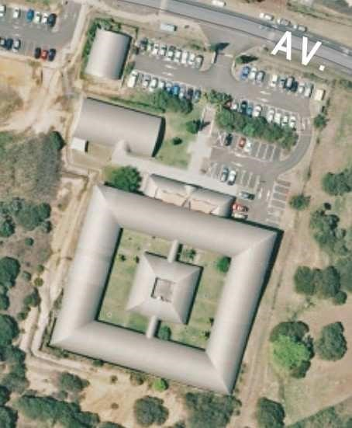

**IMPLANTATION DES DISTRIBUTEURS AUTOMATIQUES**

**A l’UNC**

**SIGMA**

**BU**

**LLSH**



**1**



**–**

**-**

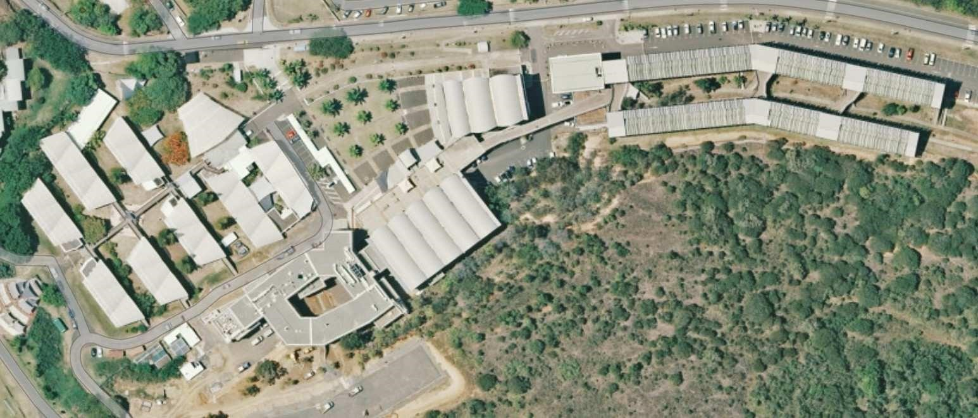

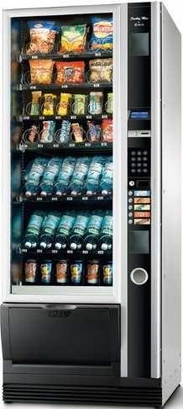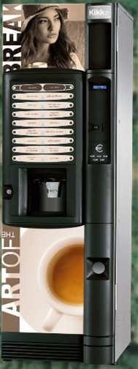

**DA snacking/eau**

**DA Boissons chaudes**

**ESPE**

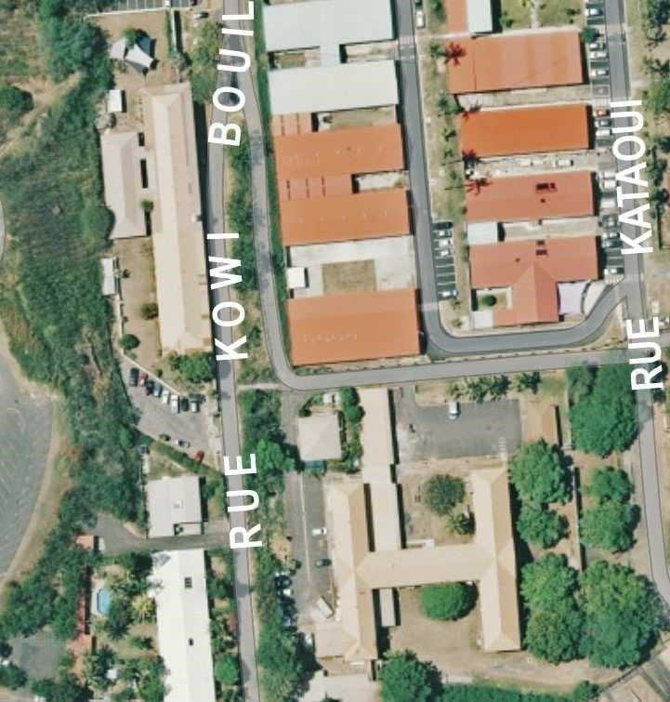

**I.U.T**



**ATELIERS**